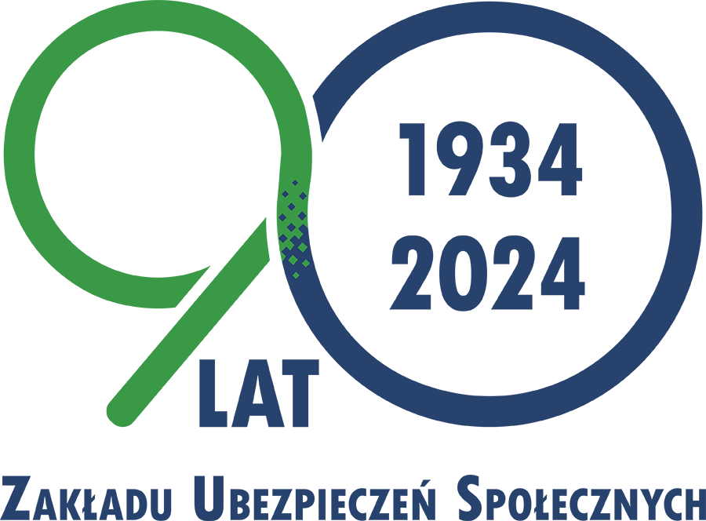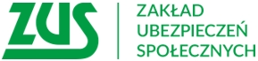

Bydgoszcz, 1 października 2024 r.

Informacja prasowa

**Aktywny Rodzic – ruszył nabór wniosków**

**50 tys. wniosków o świadczenia z programu Aktywny Rodzic wpłynęło do Zakładu Ubezpieczeń Społecznych. Najwięcej wniosków złożono** **na Platformie Usług Elektronicznych ZUS (eZUS) oraz w aplikacji mobilnej mZUS.**

Od 1 października ZUS zaczął przyjmować wnioski o świadczenia z programu Aktywny Rodzic.   
Od północy do godziny 10:00 złożono 50 tys. wniosków z tego najwięcej przez Platformę Usług Elektronicznych ZUS (eZUS) - 34 386 i aplikację mZUS – 7929. Wnioski przyjmowane są wyłącznie drogą elektroniczną przez Platformę Usług Elektronicznych ZUS (eZUS), aplikację mobilną mZUS, portal Emp@tia i przez bankowość elektroniczną – informuje Krystyna Michałek, regionalna rzeczniczka prasowa ZUS w województwie kujawsko-pomorskim.

Na Aktywnego Rodzica składają się trzy świadczenia: "Aktywni rodzice w pracy", "Aktywnie   
w żłobku" i "Aktywnie w domu".

**Świadczenie aktywni rodzice w pracy** to 1500 zł miesięcznie na każde dziecko w wieku od   
12. do 35. miesiąca życia, które nie chodzi do przedszkola, żłobka, klubu dziecięcego ani   
nie zajmuje się nim dzienny opiekun. Jeżeli maluch ma odpowiednie orzeczenie   
o niepełnosprawności, to wsparcie wyniesie 1900 zł. Co ważne świadczenie zależy od aktywności zawodowej rodziców.

**Aktywnie w żłobku** zastąpiło obecne dofinansowanie w wysokości do 400 zł do opłaty za pobyt w instytucjach opieki nad dziećmi w wieku do lat trzech. Świadczenie kierowane jest do rodziców dzieci, które korzystają ze żłobka, klubu dziecięcego albo dziennego opiekuna. Wsparcie wyniesie do 1500 zł miesięcznie na dziecko lub 1900 zł, jeżeli dziecko ma odpowiednie orzeczenie o niepełnosprawności. Świadczenie nie pokrywa kosztów wyżywienia. Co ważne, jeśli opłata za pobyt dziecka w żłobku, klubie dziecięcym lub   
u dziennego opiekuna będzie wyższa niż 2200 zł, to świadczenie aktywnie w żłobku   
nie będzie przysługiwać. Z dofinansowania można korzystać do końca roku szkolnego,   
w którym dziecko skończy 3 lata, a gdy niemożliwe lub utrudnione jest objęcie dziecka wychowaniem przedszkolnym – do końca roku szkolnego, w którym skończy 4 lata.

Trzecie świadczenie, **aktywnie w domu** będzie przysługiwało na takich samych zasadach, jak obecnie funkcjonujący rodzinny kapitał opiekuńczy. Nowością będzie możliwość uzyskania pieniędzy na każde – w tym na pierwsze i jedyne dziecko – w wieku od 12. do ukończenia   
35. miesiąca życia. Świadczenie wyniesie 500 zł miesięcznie przez dwa lata, niezależnie od tego, czy dziecko ma odpowiednie orzeczenie o niepełnosprawności.

Pierwsze wypłaty środków z programu Aktywny Rodzic planowane są na przełomie listopada   
i grudnia. Co ważne na to samo dziecko za dany miesiąc ZUS wypłaci tylko jedno ze świadczeń. Każdy rodzaj wsparcia obwarowany jest określonymi warunkami i wybór rodzica nie jest dowolny, a zależy od sytuacji zawodowej czy też formy opieki nad dzieckiem. Będzie można jednak zastąpić jeden rodzaj wsparcia drugim, na przykład, gdy zmieni się sytuacja zawodowa wnioskodawcy.

Program Aktywny Rodzic adresowany jest również do beneficjentów dotychczas funkcjonującego rodzinnego kapitału opiekuńczego (RKO) i dofinansowania żłobkowego   
400 zł.

Krystyna Michałek

regionalny rzecznik prasowy ZUS

w województwie kujawsko-pomorskim